Assemblée générale du Conseil Elzéar-Goulet
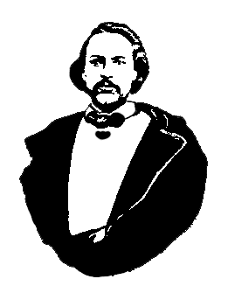
Le Conseil Elzéar-Goulet
Président: Marc Boyer Vice-président: Lucien Croteau Secrétaire: Rita Michaud Trésorier: Roger Hupé
Ainés: Frances Lemay et Roland Lavallée Jeunesse: Jonelle Hupé Historien: David Dandeneau Président-sortant: André Carrier
Adresse: 10 – 297 Enfield Cr., Saint- Boniface, Manitoba, R2H 1C1 Téléphone: 204.231.4020 Courriel: info@elzear-goulet.org
3 septembre 2014 ◊ 19h30 ◊ Salle Sportex (1341), USB

- Ouverture de la réunion et prière
- Adoption de l’ordre du jour
- Adoption et suivi du procès-verbal du 21 mai 2014
  - Auberge du Violon 2014

- Rapport financier
- Activités de nos partenaires
  - Union nationale
  - MMF
- Affaires nouvelles
  - Résultats des élections de la région de Wpg
  - Constitution de la MMF : changement sur le membership
  - Motion : représentant du Conseil à l’AGA de la MMF à Brandon
  - Motion : soutien financier de conjoint pour l’AGA (chambre) (200$)
  - Auberge du Violon 2015

- Tirage 50/50
- Tirage de prix de présence
- Ajournement

